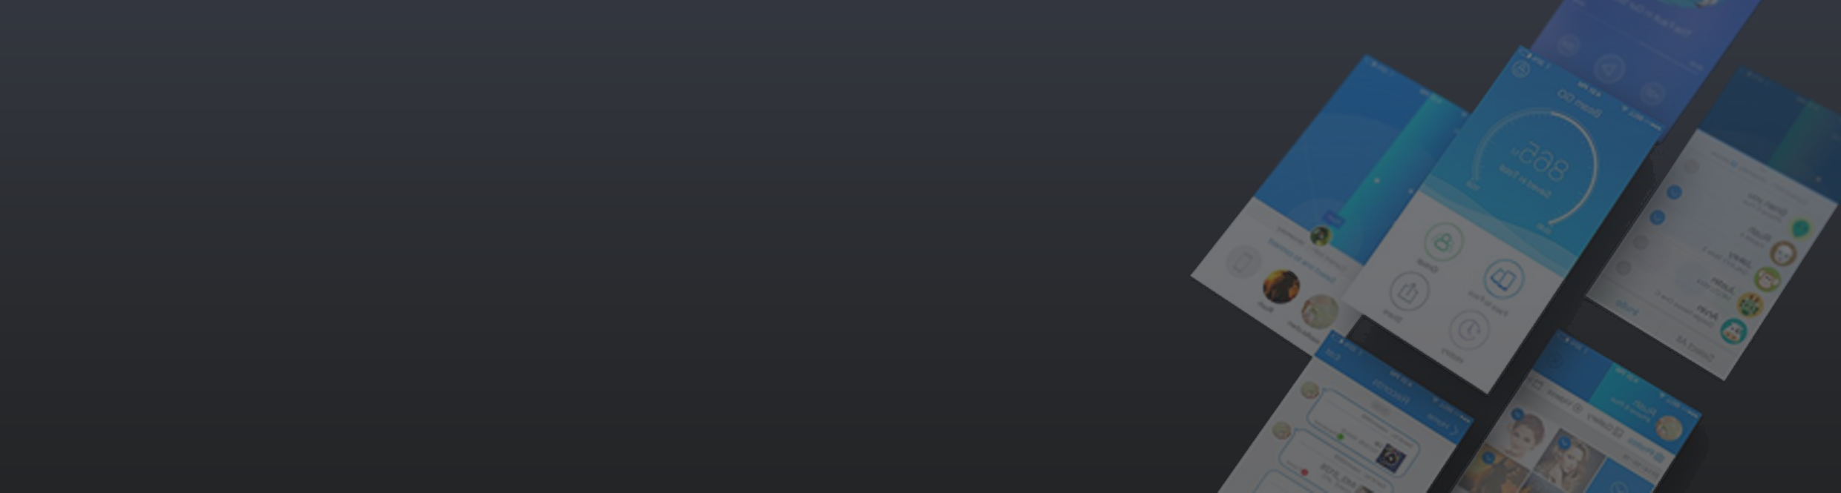

小萝卜

求职意向：Android开发

service@500d.me

24岁

广东省广州市

13800138000

自我评价

有需求文档、设计实现文档、软件使用手册等相关的开发文档的写作经验；能够很容易地将自己对技术的理解，使用形象的语言或例子讲给他人听；个性稳重、逻辑思维强、为人随和憨厚，有良好的协调技巧、沟通能力和团队意识；可独立完成开发任务，工作严谨，认真细致，有良好的编程习惯，有责任心；热衷于移动互联，有自主学习意识，有遇到技术问题和朋友探讨或在CSDN、github、博客等平台上自行寻找解决方案。

技能证书

熟悉WAN/LAN基础知识，能够进行复杂和突发性网络故障排除

熟悉PC机组装与维修，能够诊断电脑的硬件故障

驾驶证（C1）

工作经验

2015.03-2016.11 小萝卜科技有限公司 Android开发工程师

* 参与项目需求分析及评估，制定项目计划、框架搭建、技术跟进和技术指导；
* 根据项目进行需求分析，文档编写，UI部分的实现，部分功能页面的实现与优化；
* 根据项目的需求进行产品的分析，给予Android平台进行应用程序开发及维护；
* 根据对程序业务逻辑的理解进行代码优化，提升性能效率；
* 协同测试人员测试，修改项目bug，完善项目。

2014.10-2015.03 小萝卜找房网有限公司 Android开发工程师

* 对已有的产品进行优化和更新，对已有的产品进行bug检测和消除；
* 根据项目的需求进行功能的开发及设计、系统概要设计、详细设计、编码、测试；
* 对项目进行需求分析，文档编写，UI功能的实现，个版本的迭代与维护；
* 根据对程序业务逻辑的理解进行代码优化，提升性能效率。

教育背景

2012.09-2015.07 小萝卜科技大学 计算机应用技术/本科

主修课程： 面向对象程序设计、高级语言程序设计、计算机网络、软件工程、数据库原理、数据结构、操作系统、计算机组成原理，C语言、C#、java、安卓课程。